МУНИЦИПАЛЬНОЕ БЮДЖЕТНОЕ ДОШКОЛЬНОЕ ОБРАЗОВАТЕЛЬНОЕ УЧРЕЖДЕНИЕ –
ДЕТСКИЙ САД КОМБИНИРОВАННОГО ВИДА №3
БАРАБИНСКОГО РАЙОНА НОВОСИБИРСКОЙ ОБЛАСТИ

Детский познавательно –исследовательский проект

«Любимый Барабинск»

Подготовила:
Чечулина Ирина Викторовна,
Воспитатель ВКК

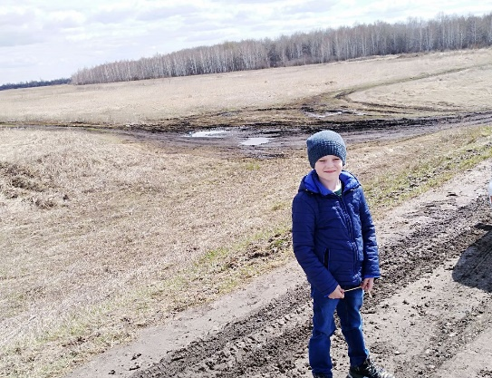
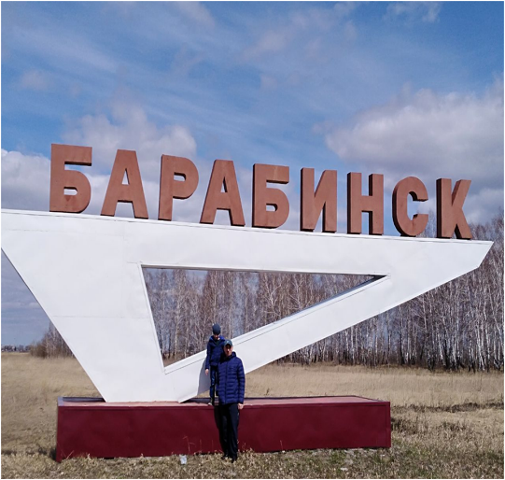
Барабинск — это районный центр одноименного района на западе Новосибирской области, который расположен недалеко от реки Омь (притоке Иртыша), на расстоянии 315 км от Новосибирска. Железнодорожная станция на Транссибирской магистрали. Барабинский район действительно богат водными ресурсами, здесь находится большое количество озер, в том числе и часть такого крупного как озеро Чаны. Часто на территории района встречаются болота.
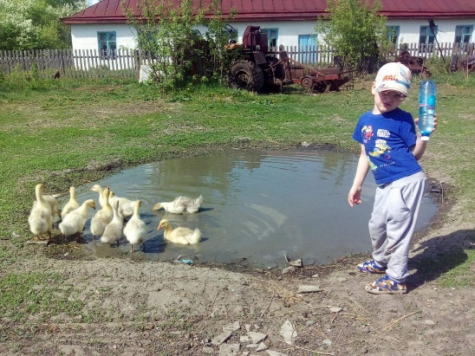
На месте нынешнего Барабинска, находились земли рабочих крестьян из деревни Ново-Черновая. Определенная территория этих земель была забрана и отведана под строительство железнодорожной станции на Транссибирской магистрали. Сначала здесь находился поселок, при станции Каинск в котором жили строители станции и железной дороги, он появился здесь в конце 19 века и относился к Каинскому уезду Томской губернии
Железная дорога Барабинска.
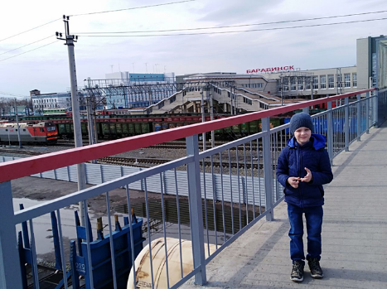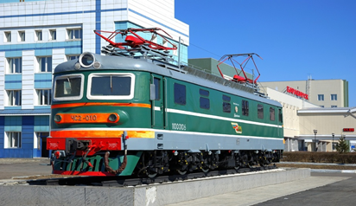
Достопримечательности Барабинска
Краеведческий музей, созданный в 1984 году является главной достопримечательностью города. В нем выставлены этнографические экспозиции и археологические находки, найденные в здешних местах, местные художники устраивают свои выставки.
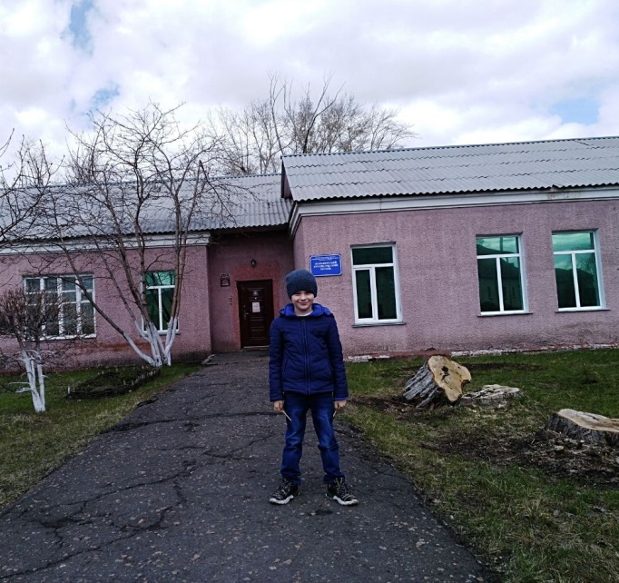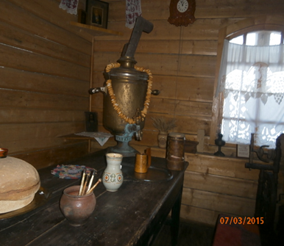
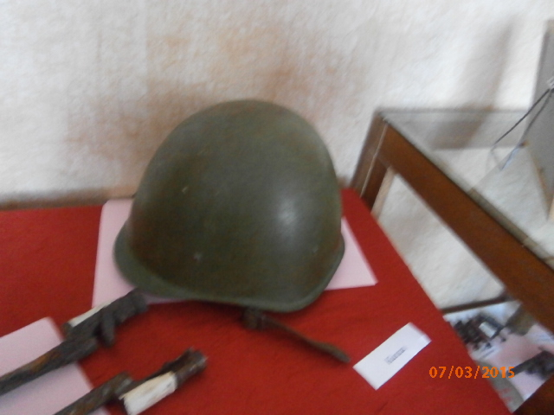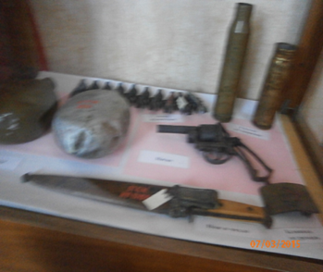
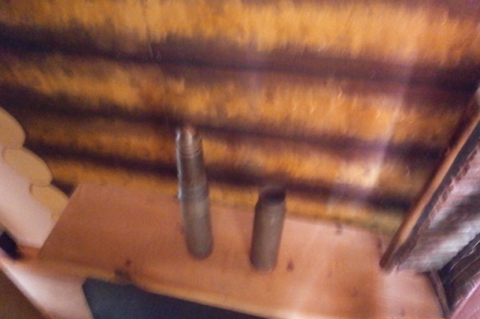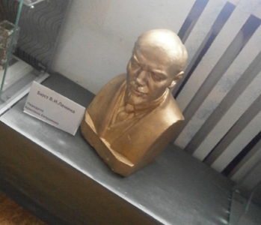

Возле краеведческого музея установлен настоящий пограничный столб.
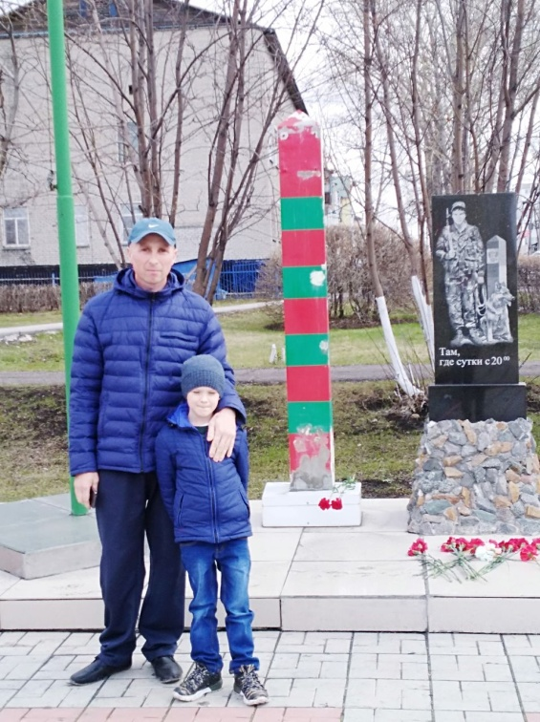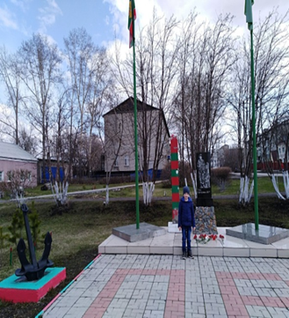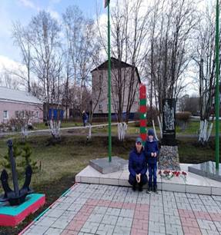

В городе имеется памятник Владимиру Ленину.
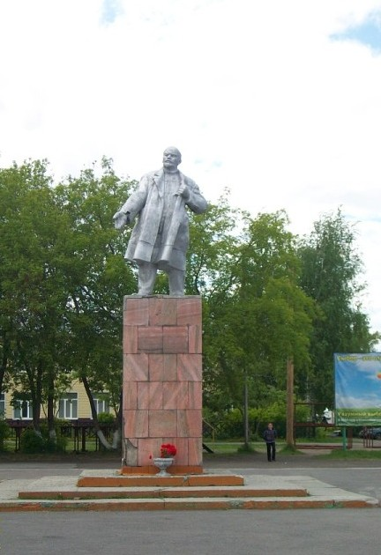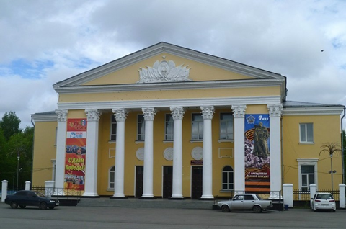
Различные мероприятия проходят с самого утра и до позднего вечера на центральной площади,
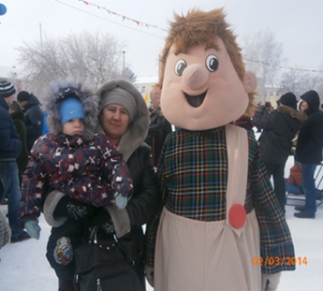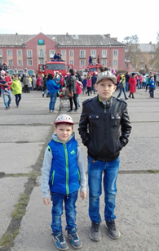

в городском парке
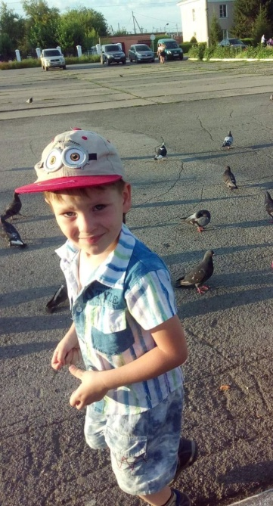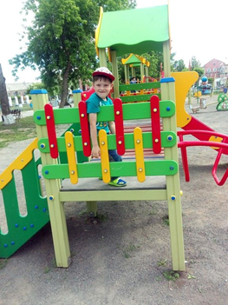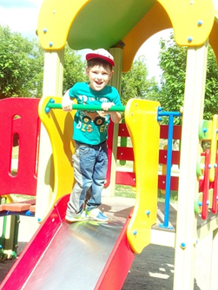

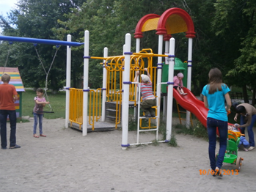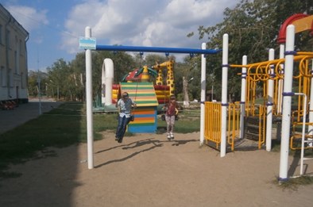

Стадион «Локомотив»

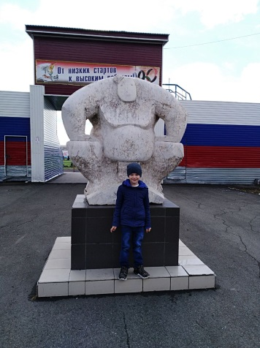
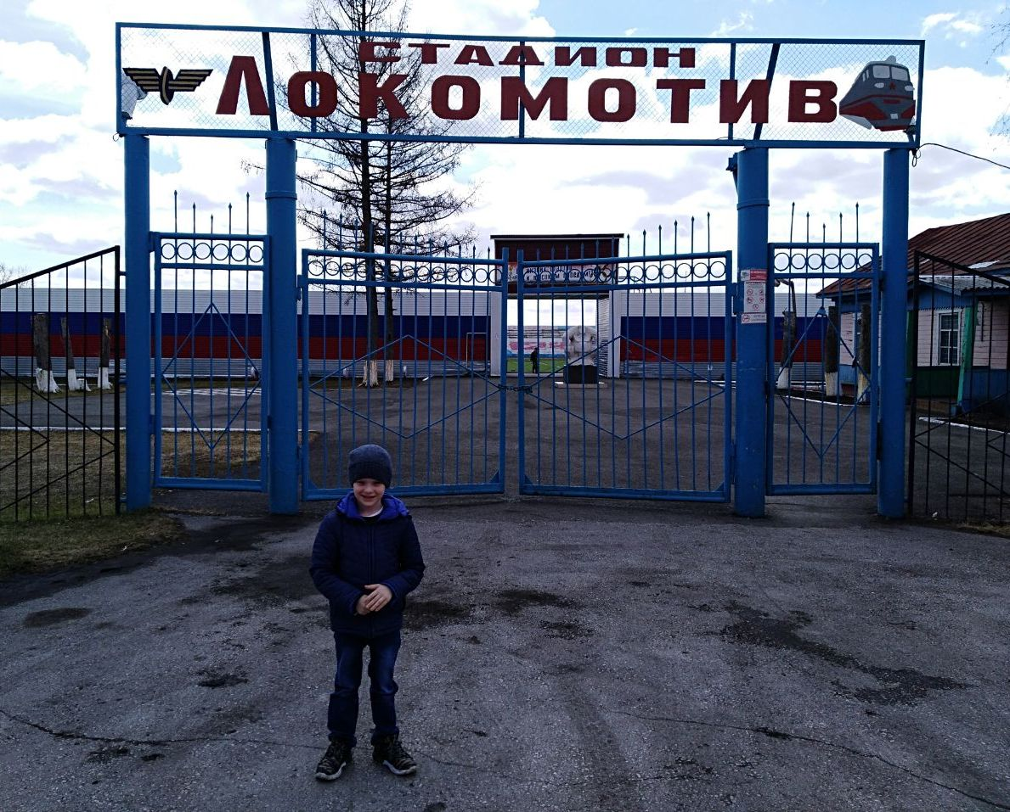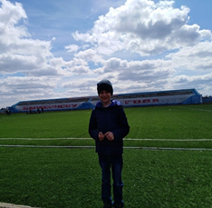

На входе стадиона встречает скульптура борца и спортивный лозунг: "От низких стартов - к высоким победам!".

На его площадках проходят соревнования по легкой атлетике, турниры по мини-футболу, волейболу и городскому спорту. Искусственное покрытие установлено на стадионе "Локомотив".

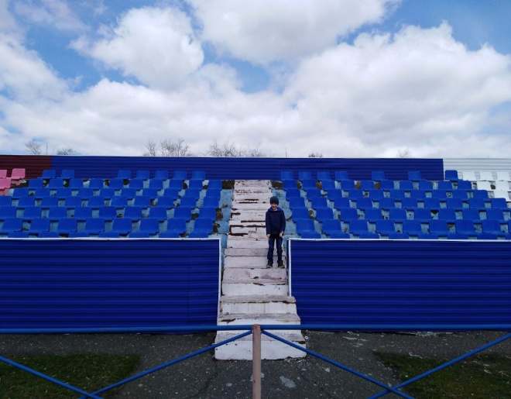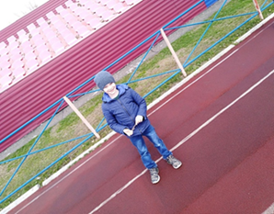

Монумент в память о Великой Отечественной войне.
